- 将uboot_tiny4412-sdk1506.tar包拷贝到linux系统下面任意目录，解压打开。
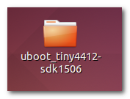
最好是以超级管理员的权限登录：sudo su，不然解压过程或者执行make tiny4412_config 配置文件的时候或发生错误，这里我解压到的是桌面上。
- 进入uboot_tiny4412-sdk1506，执行配置命令make tiny4412_config ，然后执行make命令，完成如下图所示：
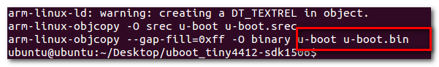
在原有的目录中生成了：u-boot.bin
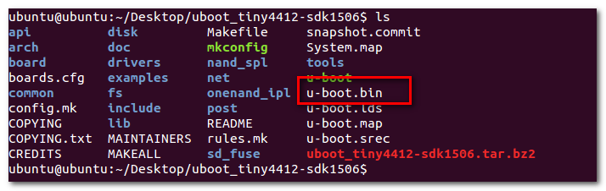
- 进入/sd_fuse/tiny4412，插上sd卡，检测linux中是否可以读取sd卡：

插卡前：
插卡后：

- 将uboot烧录到sd卡中，执行./sd_fuse.sh /dev/sdb
